План работы лаборатории
«Театральная деятельность в детском саду».
2016 – 2017 гг.

№ | Мероприятие. | Ответственные | Дата
1 | Организационное заседание творческой лаборатории | Дмитриева С. А. | 09.09  2016.
2 | Проведение мониторинга по театрализованной деятельности | Дмитриева С.А.  Исмагилова Т.В.  Сергиенко А.Н.  Идрисова А.С. | 15.09.  2016.
3 | Праздник « Осенние радости» выступление детей кружка «Домовёнок» | Дмитриева С.А. Ведрова С.Г. | 26.09.  2016.
1. | Подготовка к кукольному спектаклю по ПДД «Школа светофорных наук» | Гильфанова З.Б.  Дмитриева С.А.  Идрисова А.С. | 27.10-31.10  2016
1 | Консультации для воспитателей «Развитие речи детей в театрализованной деятельности.» (Маханёва М.Д.) Консультация для родителей «Приобщение детей и родителей к театральной деятельности.» | Исмагилова Т.В.  Курбанова Э. | 04.11.  2016.
2 | «Осенние посиделки». Выступление детей кружка «Домовёнок» перед родителями | Дмитриева С.А.  Ведрова С.Г. | 11.11  2016
3 | Памятка «Расскажи сказку» | Идрисова А.С. | 09.11.  2016.
4 | Показ спектакля «Школа светофорных наук» детям среднего и старшего возраста членами лаборатории. | Дмитриева С.А.  Сергиенко А.Н.  Идрисова А.С.  Гильфанова З.Б. | 30.11.  2016
1 | Школа молодого воспитателя Театрализованная деятельность. Традиция «Театральная пятница». | Исмагилова Т.В.  Дмитриева С.А. | 02.12  2016
2 | Консультация для родителей «Мы любим сказки» | Курбанова Э. | 11.12.  2016
3 | Участие во втором Всероссийском конкурсе «Я специалист» | Дмитриева С.А Гильфанова З.Б. | 17.12.  2016.
4 | Помощь в проведении новогодних спектаклей по русским народным и современным сказкам. | Дмитриева С.А.  Исмагилова Т.В.  Курбанова Э.  Сергиенко А.Н. | 22.12  по  28.12.  2016.
5 | Заседание творческой лаборатории. | Дмитриева С.А. | 22.12.  2016.
1 | Кроссворды, чайнворды на тему о театре. | Гильфанова З.Б. | 13.01.  2017.
2 | Работа над спектаклем экологической сказки-драматизации с авторскими элементами «Теремок» с детьми старшего возраста. | Сергиенко А.Н. | 14.01.  по  23.01  2017.
3 | Разработка и распространение памятки «Содержание занятий по театрализованной деятельности». | Дмитриева С.А. | 18.01.  2017.
4 | Распространение буклета среди родителей и педагогов «Одарённый ребёнок» | Дмитриева С.А. | 26.01.  2017.
1 | Мастер-класс по изготовлению различных видов театра среди молодых воспитателей. | Дмитриева С.А.  Сергиенко А.Н. | 04.02.  2017
2 | Консультация для воспитателей «Организация самостоятельной театрализованной деятельности в развитии творческой активности детей». | Гильфанова З.Б. | 12.02.  2017
3 | Показ экологической сказки «Теремок» с авторскими элементами детям среднего возраста. | Сергиенко А.Н. | 20.02.  2017.
4 | Показ сказки детьми седьмого года жизни «Курочка Ряба». | Дмитриева С.А.  Ведрова С.Г. | 12.02.  2017.
1 | Разработка и распространение памятки «Жесты как важное средство выразительности речи» | Идрисова А.С. | 02.03.  2017.
2 | Разработка сценария для воспитателей к Дню Матери. | Дмитриева С.А. | 03.03.  2017.
3 | Консультация для родителей «Игры и упражнения на речевое дыхание». | Исмагилова Т.В. | 13.03.  2017.
4 | Разработка и распространение конспекта сценария спектакля «Как Змей Горыныч аппетит потерял» среди воспитателей. Участие во втором Всероссийском конкурсе «Я специалист». | Гильфанова З.Б. | 20.03.  2017.
5 | Разработка памяток для родителей «Творческие игры со словом». | Идрисова А.С. | 27.03.  2017.
1 | Обобщение передового педагогического опыта по театрализованной деятельности. | Дмитриева С.А. | 06.04.  2017.
2 | Консультация для родителей на тему: «ТРИЗ в театральной деятельности». | Сергиенко А.Н. | 12.04.
3 | Консультация для воспитателей «Театрализованные игры» | Гильфанова З.Б. | 17.04.  2О17
4 | Практикум для воспитателей по театральным играм. | Все члены лаборатории | 24.04.  2017.
1 | Разработка спектакля и распространение среди воспитателей «Будь здоров». Участие во Всероссийском конкурсе «Я специалист». | Идрисова А.С. | 21.05.  2017.
2 | Показ развлечения «Яркие деньки» для детей дошкольного возраста. | Дмитриева С.А.  Идрисова А.С.  Ведрова С.Г.  Сергиенко А.Н. | 29.05.  2017
3 | Заседание творческой лаборатории. Подведение итогов работы. | Дмитриева С.А. | 22.05.  2017.
4 | Консультация для воспитателей  «Театрализованная деятельность в детском саду для развития речи детей» | Сергиенко А. Н. | 13.05.  2017
5 | Консультации для родителей «Сочиняем сказку. Уроки творчества», «Сочинение по сериям картинок», «Сказка по заданной теме», «Коллективное сочинение» | Гильфанова З. Б.  Исмагилова Т. В.  Дмитриева С. А. | 15.05.  2017
6 | Разработка и распространение буклета «Организация театрализованной деятельности дошкольников на разных возрастных этапах». | Курбанова Э.С. | 25.05.  2017

Муниципальное автономное дошкольное образовательное учреждение
г. Нижневартовска детский сад № 69 «Светофорчик»

План работы
«Творческой лаборатории»
по театрализованной деятельности.

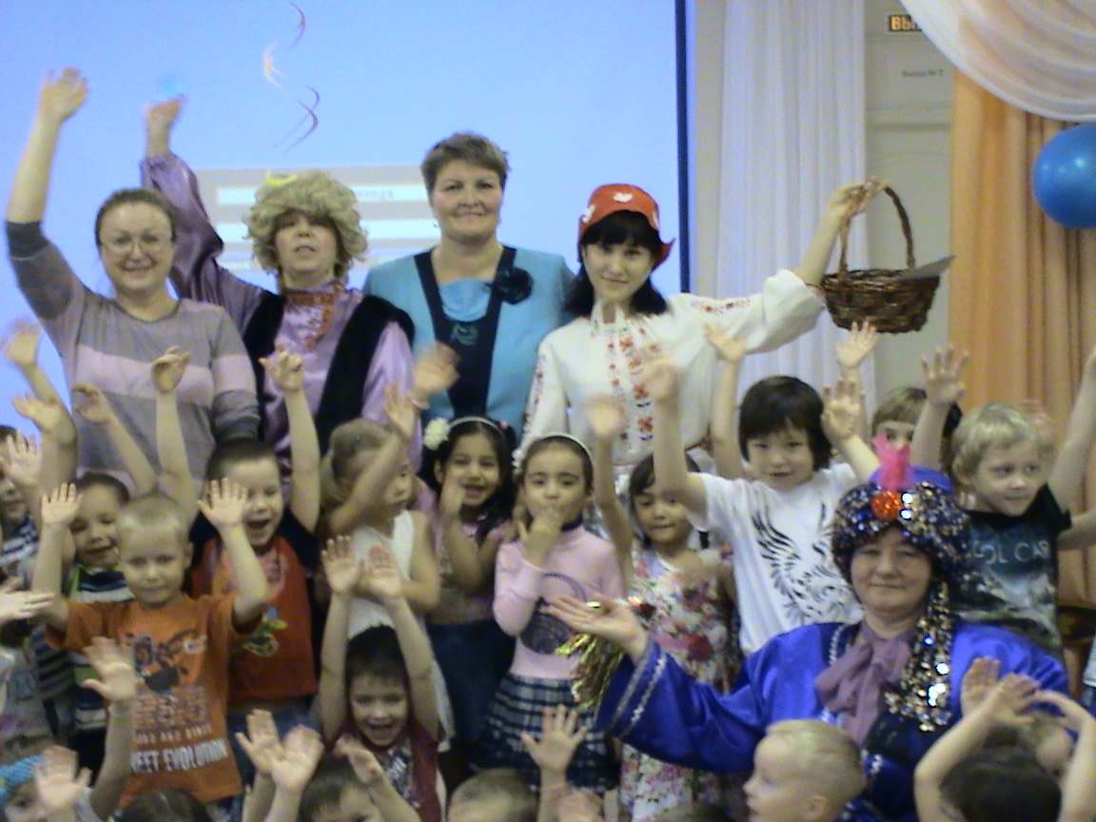
Руководитель: Дмитриева Светлана Александровна.
Секретарь: Исмагилова Татьяна Владимировна.
Члены «Т. Л.»: Сергиенко Алла Николаевна, Гильфанова Зиля Борисовна, Идрисова Альфира Сапаралиевна, Курбанова Эльвира, Ведрова Светлана Генадьевна на период 2016 – 2017 учебный год

г. Нижневартовск

